
AA 26 - Auditoría Accesibilidad
CARRERA: Ingeniería en Sistemas de Información
MATERIA: Paradigmas y Lenguajes de Programación III
COMISIÓN: “A”
PROFESOR: Ing. Sicardi Dante
ESTUDIANTE: De Olivera, Jesús

Etapa 1: Auditoría automatizada con Google Lighthouse
Abrí el archivo index.html en Google Chrome, entré a las Herramientas de Desarrollador (F12) y en la pestaña Lighthouse dejé marcada solamente la categoría Accesibilidad. Después ejecuté la auditoría.

Puntuación inicial
La puntuación inicial que asignó Lighthouse fue de 75/100.
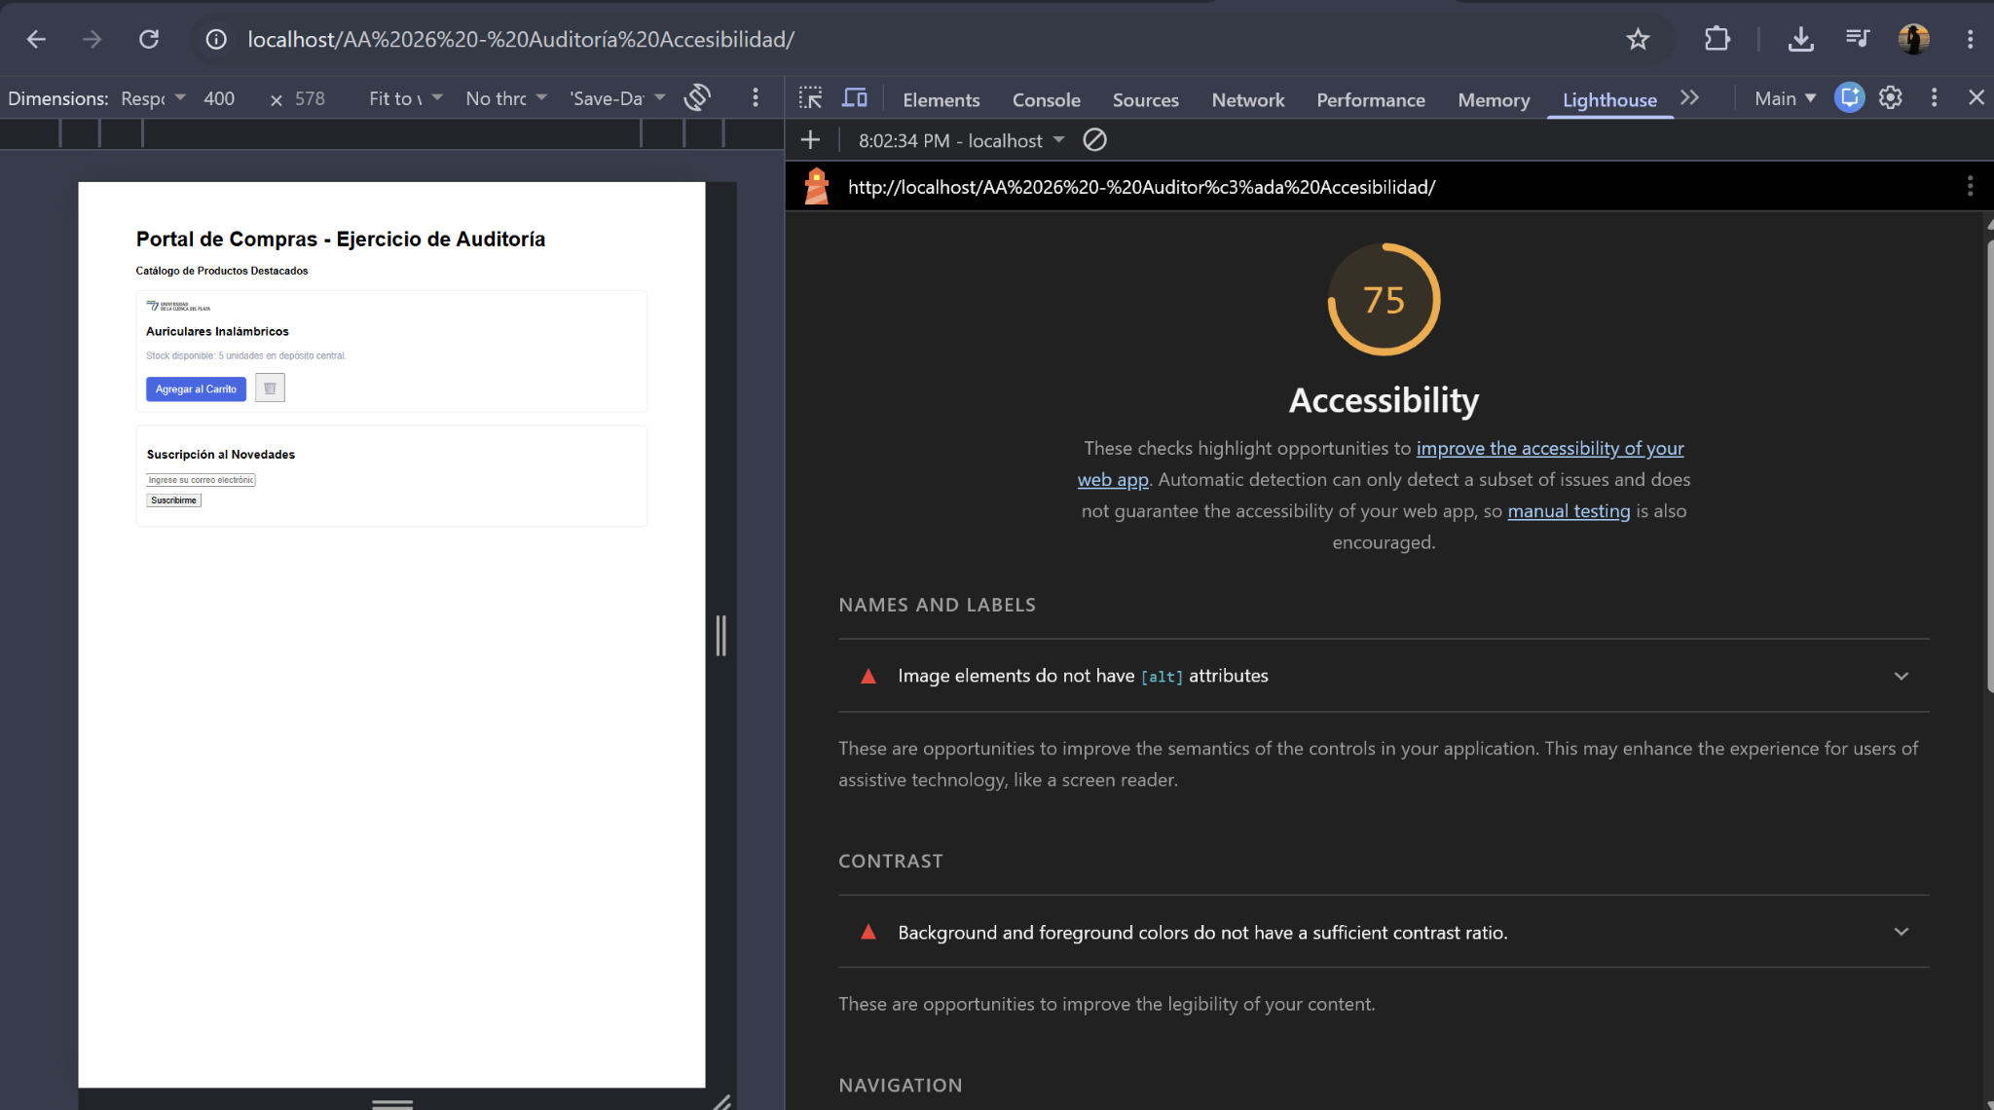
Figura 1. Informe de Lighthouse sobre el archivo original.

Errores encontrados
Lighthouse marcó en rojo tres errores. Los otros dos que pide la consigna (el botón sin nombre y el campo sin label) no aparecieron en el informe, porque Lighthouse acepta el emoji y el placeholder como nombre del elemento. Igual son problemas de accesibilidad, así que también los documenté y los corregí.

1. Imagen sin texto alternativo (alt)
La imagen del producto no tiene el atributo alt. Un lector de pantalla no puede describirla y termina leyendo el nombre del archivo o simplemente "imagen".
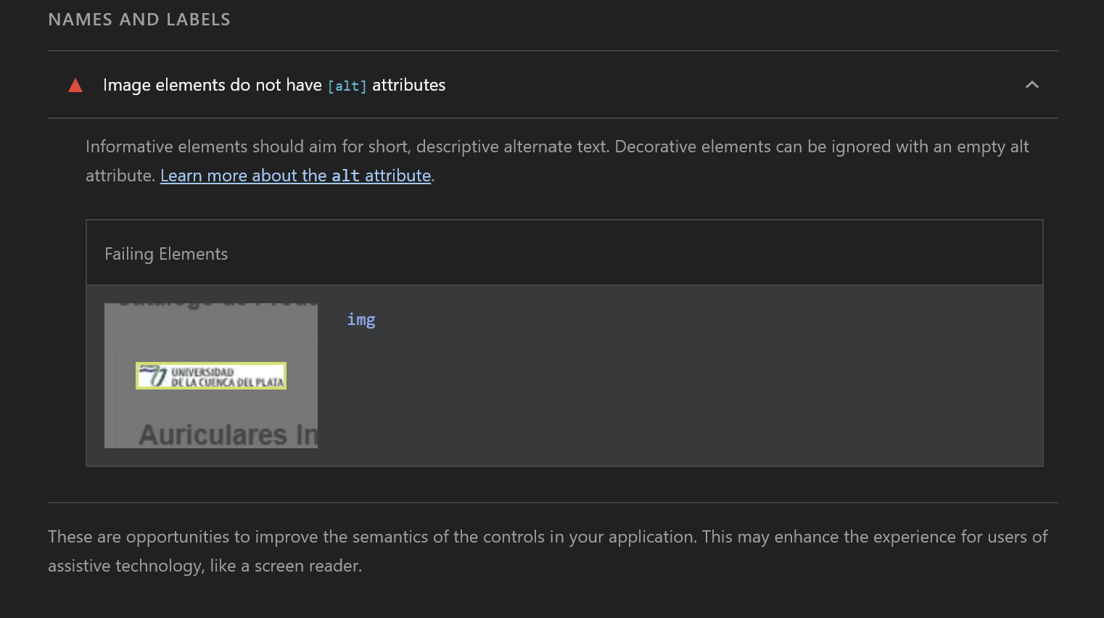
Figura 2. Lighthouse marca la imagen sin atributo alt.
Corrección:
<!-- Antes -->
<img src="https://www.ucp.edu.ar/wp-content/themes/ucp23/lib/ucp/img/universidad-cuenca-plata.svg" width="100">

<!-- Después -->
<img src="https://www.ucp.edu.ar/wp-content/themes/ucp23/lib/ucp/img/universidad-cuenca-plata.svg" width="100"
alt="Logo de la Universidad de la Cuenca del Plata">

2. Contraste de color insuficiente
El texto del stock está en gris claro sobre fondo blanco. El contraste es de 2,56:1 y el mínimo que pide WCAG para texto normal es 4,5:1, así que cuesta leerlo.
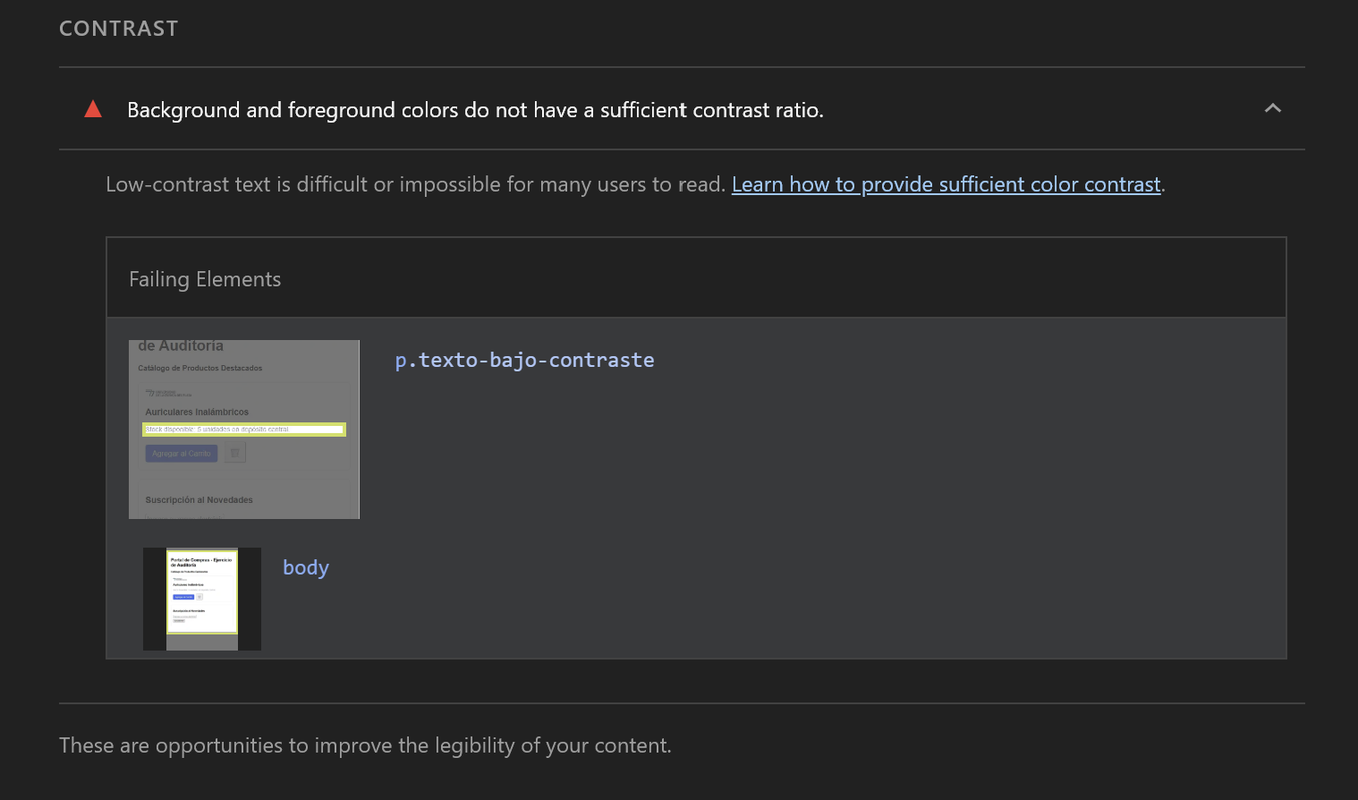
Figura 3. Lighthouse marca el párrafo con bajo contraste.
Corrección:
/* Antes: contraste de 2,56:1 */
.texto-bajo-contraste { color: #94a3b8; }

/* Después: contraste de 7,6:1 sobre blanco */
.texto-bajo-contraste { color: #4b5563; }

3. Encabezados fuera de orden
Después del <h1> viene directamente un <h4>, y se saltean dos niveles. Quienes usan lector de pantalla navegan saltando entre títulos, así que el salto hace parecer que falta contenido.
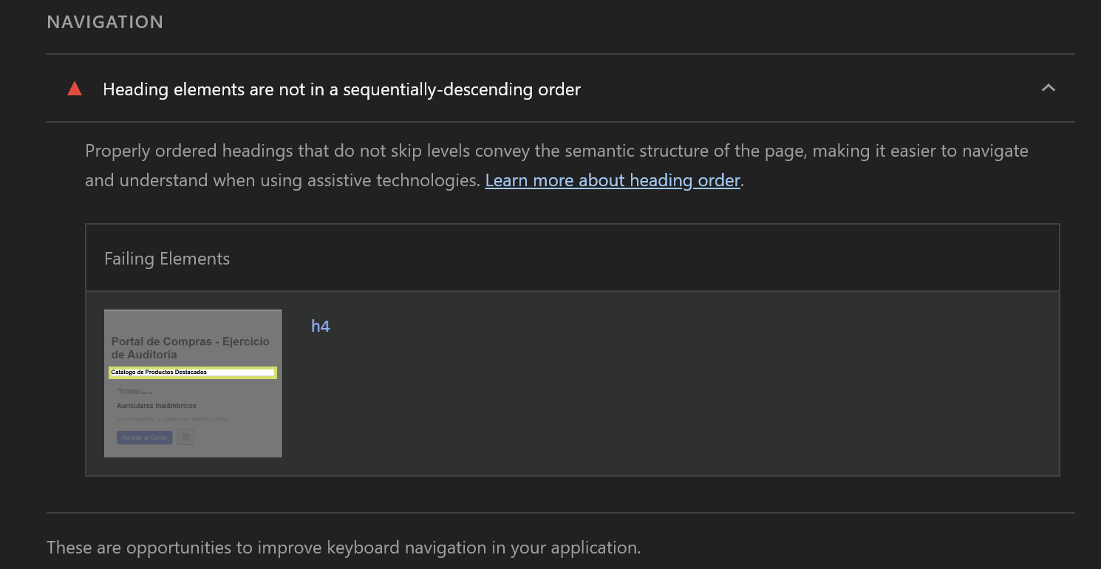
Figura 4. Lighthouse marca el salto de <h1> a <h4>.
Corrección:
<!-- Antes -->
<h1>Portal de Compras - Ejercicio de Auditoría</h1>
<h4>Catálogo de Productos Destacados</h4>

<!-- Después -->
<h1>Portal de Compras - Ejercicio de Auditoría</h1>
<h2>Catálogo de Productos Destacados</h2>

4. Botón sin nombre accesible
El botón de la papelera solo tiene el emoji 🗑️. El lector de pantalla lo anuncia como "botón" o "papelera" sin decir qué hace. Le agregué aria-label con la acción y oculté el emoji con aria-hidden para que no se lea de más.
Corrección:
<!-- Antes -->
<button type="button" style="margin-left: 10px; padding: 8px;">
<span style="font-size: 1.2rem;">🗑️</span>
</button>

<!-- Después -->
<button type="button" style="margin-left: 10px; padding: 8px;" aria-label="Quitar del carrito">
<span style="font-size: 1.2rem;" aria-hidden="true">🗑️</span>
</button>

5. Campo de correo sin <label>
El campo del email solo tiene un placeholder, que desaparece al empezar a escribir y no siempre lo lee el lector de pantalla. Le agregué un <label> con el atributo for igual al id del input.
Corrección:
<!-- Antes -->
<input type="email" id="email-user" placeholder="Ingrese su correo electrónico...">

<!-- Después -->
<label for="email-user">Correo electrónico</label>
<input type="email" id="email-user" placeholder="Ingrese su correo electrónico...">

Resultado después de corregir
Con estos cinco cambios volví a ejecutar Lighthouse y la puntuación subió a 100/100.
[Pegar acá la captura de Lighthouse con 100/100]

Etapa 2: Auditoría manual ("El engaño del 100%")
Aunque Lighthouse ya daba 100/100, hice las dos pruebas manuales sobre esa misma versión del archivo y aparecieron problemas que la herramienta no detecta.

Prueba de navegación por teclado
Recorrí toda la página usando únicamente la tecla Tab.
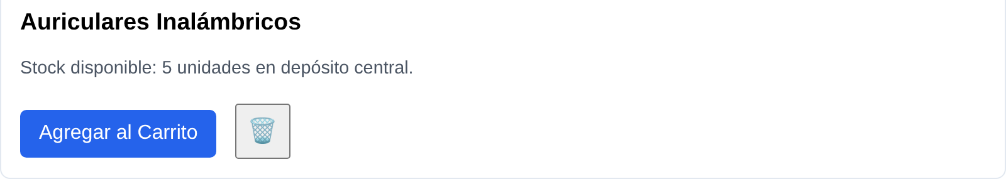
Figura 5. Después de apretar Tab el foco está en el botón de la papelera, pero no hay ninguna marca que lo indique.
¿Logro visualizar en qué elemento estoy posicionado? No. El foco va pasando de un elemento a otro pero no se nota en ningún momento, y para saber dónde estaba tuve que ir probando. Esto pasa por esta regla del CSS:
*:focus {
outline: none !important;
}
Esa regla le saca el contorno de foco a todos los elementos de la página. Para alguien que navega solo con teclado es como usar la computadora sin ver el puntero del mouse.
¿Puedo accionar el botón "Agregar al Carrito" con Enter o con la barra espaciadora? No, y ni siquiera puedo llegar a él: al apretar Tab el foco salta directo al botón de la papelera.
¿Por qué ocurre esto en el código? Porque "Agregar al Carrito" no es un botón, sino un div al que se le dio forma de botón con CSS:
<div class="btn-falso" onclick="alert('Producto agregado')">
Agregar al Carrito
</div>
Un div no entra en el orden de tabulación, no tiene el rol de botón (el lector de pantalla lo lee como texto común) y no responde al teclado. El navegador solo convierte Enter y la barra espaciadora en un clic en los elementos que son interactivos de por sí, como button, a o input. Por eso el onclick funciona únicamente con el mouse, y una persona que no puede usarlo directamente no puede comprar.
Lighthouse no lo detecta porque revisa el código de forma automática: ve un div con texto, pero no tiene forma de saber que en pantalla parece un botón, y tampoco puede comprobar si el foco se ve o no.

Prueba de asincronía y feedback visual
Cargué un correo en el formulario y apreté "Suscribirme". La respuesta tarda unos dos segundos en llegar.
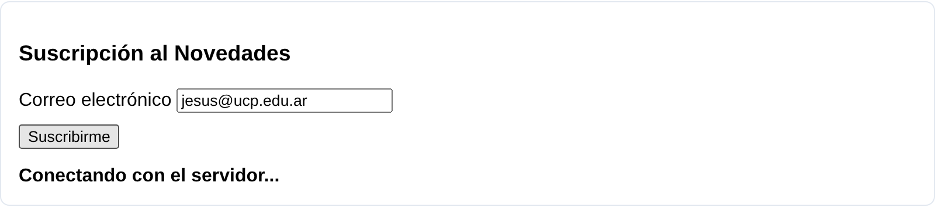
Figura 6. Mientras espera la respuesta, el botón "Suscribirme" sigue habilitado.
¿El botón se deshabilita durante la petición HTTP fetch()? No. Durante esos dos segundos el botón queda activo y se puede seguir apretando. Si el usuario no ve que pase nada y vuelve a hacer clic, se envían varias suscripciones iguales. El botón tampoco cambia para mostrar que se está procesando algo.
Si una persona ciega usara un lector de pantalla, ¿se enteraría de que el mensaje cambió? No. El script cambia el texto del div "resultado-servidor", pero el lector de pantalla lee lo que tiene el foco o lo que el usuario va recorriendo, no los cambios que ocurren en otra parte de la página. La persona aprieta el botón y no sabe si la suscripción salió bien, si falló o si todavía está esperando.
¿Qué atributo ARIA falta? Falta aria-live="polite" en el div del mensaje. Con ese atributo el div pasa a ser una región que el lector anuncia cada vez que cambia su contenido. El valor polite hace que espere a terminar lo que está leyendo, sin interrumpir. También conviene agregar aria-atomic="true" para que lea el mensaje completo y no solo la parte que cambió.

Etapa 3: Refactorización integral y entrega
Sobre la versión de la Etapa 1 apliqué las cuatro reglas que pide la consigna. Abajo explico cada una con la parte del código que cambié, y al final está el archivo index.html completo.

Regla 1: HTML5 semántico
Reemplacé el div de "Agregar al Carrito" por un botón real, y el evento lo asigné desde JavaScript con addEventListener en lugar del onclick dentro del HTML:
<button type="button" class="btn" id="btn-agregar">Agregar al Carrito</button>
btnAgregar.addEventListener('click', () => {
cantidad++;
mensajeCarrito.textContent = 'Producto agregado. Unidades en el carrito: ' + cantidad;
});
Al ser un button no hace falta programar nada para el teclado: entra solo en el orden de Tab y responde a Enter y a la barra espaciadora. Además saqué el alert y el mensaje ahora aparece en la página. La estructura quedó con header, main, section, article y footer, el campo de correo con su label y los títulos en orden (h1, h2 y h3).

Regla 2: Foco visual preservado
Borré la regla que eliminaba el outline y agregué esta:
:focus-visible {
outline: 3px solid #c2410c;
outline-offset: 3px;
}
Usé :focus-visible en vez de :focus porque el contorno aparece cuando se navega con el teclado y no cuando se hace clic con el mouse. Muchas veces se borra el outline porque "queda feo" al hacer clic, y con :focus-visible se evita eso sin perder accesibilidad.
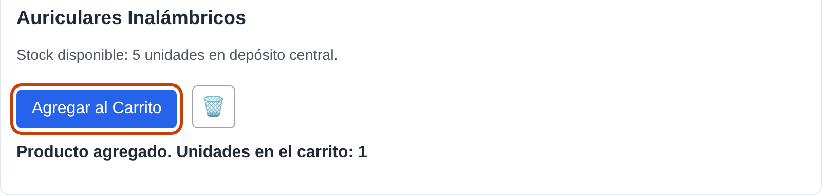
Figura 7. Con Tab el foco queda marcado en "Agregar al Carrito" y con Enter se agrega el producto.
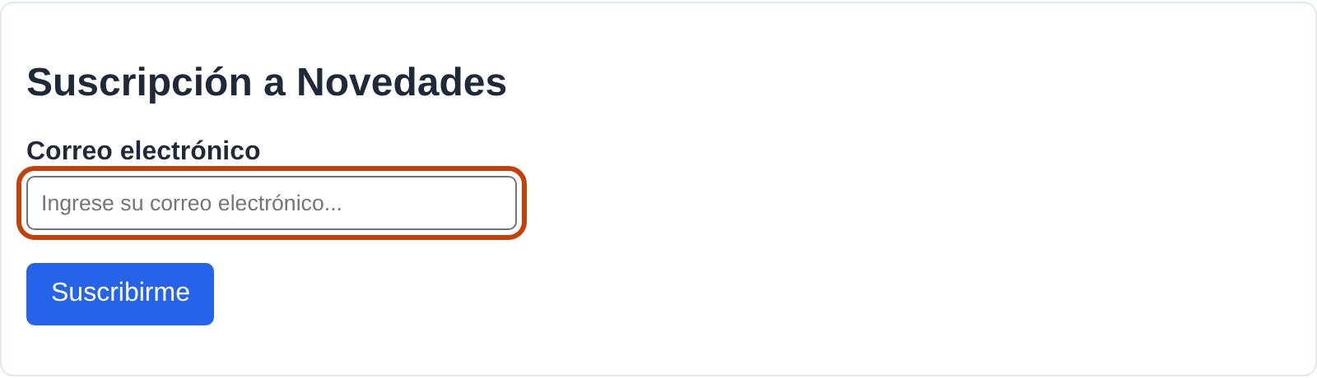
Figura 8. El foco también se ve en el campo de correo.

Regla 3: Comunicación asíncrona accesible
A la región donde aparece la respuesta del servidor le agregué los dos atributos ARIA:
<div id="resultado-servidor" class="mensaje" aria-live="polite" aria-atomic="true"></div>
En el JavaScript, el botón se deshabilita apenas empieza la petición y cambia su texto a "Enviando...". Se vuelve a habilitar en el bloque finally, así queda activo de nuevo tanto si la petición sale bien como si falla:
btnEnviar.disabled = true;
btnEnviar.textContent = 'Enviando...';
respuestaUI.textContent = 'Conectando con el servidor...';

try {
// Simulación de petición asíncrona fetch()
await new Promise(resolve => setTimeout(resolve, 2000));
respuestaUI.textContent = '¡Suscripción confirmada con éxito en la base de datos!';
} catch (error) {
respuestaUI.textContent = 'No se pudo completar la suscripción. Intente nuevamente.';
} finally {
btnEnviar.disabled = false;
btnEnviar.textContent = 'Suscribirme';
}
Al mensaje del carrito también le puse aria-live, así el lector anuncia cuando se agrega o se quita un producto.
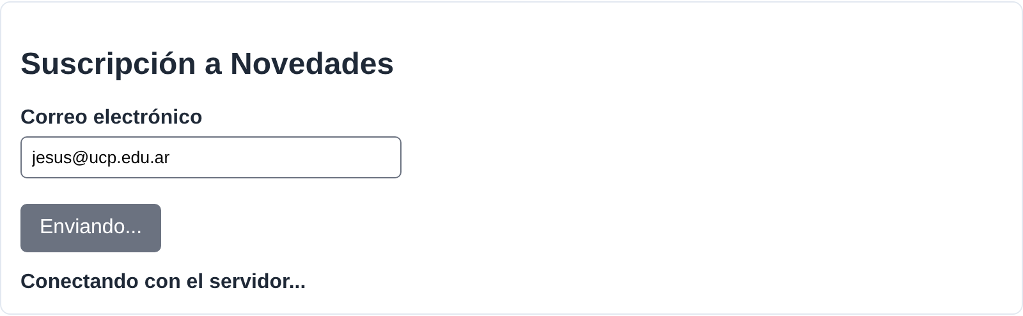
Figura 9. Durante la petición el botón queda deshabilitado y muestra "Enviando...".
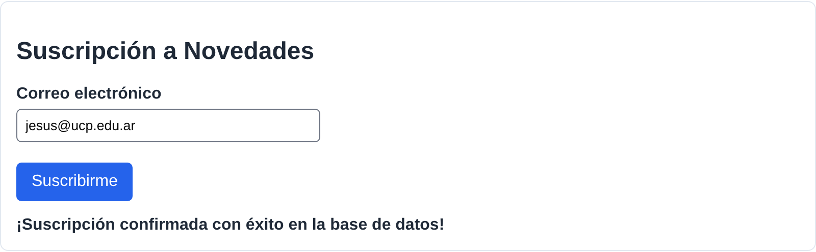
Figura 10. Cuando llega la respuesta el botón se habilita de nuevo y el mensaje se anuncia.

Regla 4: Protección contra inyección
Todos los mensajes que se muestran en pantalla, tanto la respuesta del servidor como los del carrito, se escriben con textContent y en ningún lugar se usa innerHTML:
respuestaUI.textContent = '¡Suscripción confirmada con éxito en la base de datos!';
textContent inserta el contenido como texto plano. Si el servidor devolviera algo como <img src=x onerror="..."> por un error o porque alguien lo manipuló, en la página se vería ese texto tal cual y el código no se ejecutaría. Con innerHTML, en cambio, el navegador lo interpretaría como HTML y ejecutaría lo que venga adentro, que es lo que se conoce como ataque XSS.

Conclusión
Lo que más me llamó la atención fue que la versión de la Etapa 1 tenía 100 en Lighthouse y, aun así, alguien que usa solo el teclado no podía agregar el producto al carrito ni sabía dónde estaba parado, y una persona ciega no se enteraba de si la suscripción había funcionado. Lighthouse sirve para encontrar rápido los errores que se pueden detectar leyendo el código, pero no reemplaza probar la página como la usaría una persona con discapacidad.
También me quedó claro que usar la etiqueta correcta resuelve gran parte del problema sin código extra. Con cambiar un div por un button, el foco, el teclado y el rol para el lector de pantalla funcionan solos.

Versión final del archivo index.html
<!DOCTYPE html>
<html lang="es">
<head>
<meta charset="UTF-8">
<meta name="viewport" content="width=device-width, initial-scale=1.0">
<title>Taller de Auditoría de Accesibilidad - Cátedra PLP III</title>
<style>
body {
font-family: Arial, sans-serif;
max-width: 800px;
margin: 30px auto;
padding: 20px;
background-color: #ffffff;
color: #1f2937;
}

/* Regla 2: se borró "*:focus { outline: none !important; }"
y se marca el foco solo cuando se navega con el teclado */
:focus-visible {
outline: 3px solid #c2410c;
outline-offset: 3px;
}

.texto-bajo-contraste {
color: #4b5563;
font-size: 0.9rem;
}

.btn {
background-color: #2563eb;
color: white;
padding: 10px 15px;
border: none;
border-radius: 5px;
font-size: 1rem;
cursor: pointer;
margin-top: 10px;
}

.btn:disabled {
background-color: #6b7280;
cursor: not-allowed;
}

.btn-icono {
margin-left: 10px;
padding: 8px;
font-size: 1.2rem;
background-color: #ffffff;
border: 1px solid #9ca3af;
border-radius: 5px;
cursor: pointer;
}

.tarjeta {
border: 1px solid #e2e8f0;
padding: 15px;
border-radius: 8px;
margin-bottom: 20px;
}

label {
display: block;
margin-bottom: 5px;
font-weight: bold;
}

input[type="email"] {
padding: 8px;
width: 280px;
border: 1px solid #6b7280;
border-radius: 5px;
}

.mensaje {
margin-top: 15px;
font-weight: bold;
}
</style>
</head>
<body>

<header>
<h1>Portal de Compras - Ejercicio de Auditoría</h1>
</header>

<main>
<section>
<h2>Catálogo de Productos Destacados</h2>

<article class="tarjeta">
<img src="https://www.ucp.edu.ar/wp-content/themes/ucp23/lib/ucp/img/universidad-cuenca-plata.svg" width="100"
alt="Logo de la Universidad de la Cuenca del Plata">

<h3>Auriculares Inalámbricos</h3>

<p class="texto-bajo-contraste">Stock disponible: 5 unidades en depósito central.</p>

<!-- Regla 1: botón real en lugar del div -->
<button type="button" class="btn" id="btn-agregar">Agregar al Carrito</button>

<button type="button" class="btn-icono" id="btn-quitar" aria-label="Quitar del carrito">
<span aria-hidden="true">🗑️</span>
</button>

<!-- Mensajes del carrito, anunciados por el lector de pantalla -->
<p id="mensaje-carrito" class="mensaje" aria-live="polite" aria-atomic="true"></p>
</article>
</section>

<section class="tarjeta">
<h2>Suscripción a Novedades</h2>

<form id="form-suscripcion">
<div style="margin-bottom: 10px;">
<label for="email-user">Correo electrónico</label>
<input type="email" id="email-user" placeholder="Ingrese su correo electrónico..." required>
</div>

<button type="submit" class="btn" id="btn-enviar">Suscribirme</button>
</form>

<!-- Regla 3: región de notificaciones accesible -->
<div id="resultado-servidor" class="mensaje" aria-live="polite" aria-atomic="true"></div>
</section>
</main>

<footer>
<p>Cátedra Paradigmas y Lenguajes de Programación III</p>
</footer>

<script>
// Carrito: al ser un <button> funciona con clic, Enter y barra espaciadora
const btnAgregar = document.getElementById('btn-agregar');
const btnQuitar = document.getElementById('btn-quitar');
const mensajeCarrito = document.getElementById('mensaje-carrito');
let cantidad = 0;

btnAgregar.addEventListener('click', () => {
cantidad++;
mensajeCarrito.textContent = 'Producto agregado. Unidades en el carrito: ' + cantidad;
});

btnQuitar.addEventListener('click', () => {
if (cantidad > 0) {
cantidad--;
}
mensajeCarrito.textContent = 'Producto quitado. Unidades en el carrito: ' + cantidad;
});

// Suscripción
const formulario = document.getElementById('form-suscripcion');
const btnEnviar = document.getElementById('btn-enviar');
const respuestaUI = document.getElementById('resultado-servidor');

formulario.addEventListener('submit', async (e) => {
e.preventDefault();

// Regla 3: se deshabilita el botón mientras dura la petición
btnEnviar.disabled = true;
btnEnviar.textContent = 'Enviando...';

// Regla 4: siempre textContent, nunca innerHTML
respuestaUI.textContent = 'Conectando con el servidor...';

try {
// Simulación de petición asíncrona fetch()
await new Promise(resolve => setTimeout(resolve, 2000));

respuestaUI.textContent = '¡Suscripción confirmada con éxito en la base de datos!';
} catch (error) {
respuestaUI.textContent = 'No se pudo completar la suscripción. Intente nuevamente.';
} finally {
// El botón se vuelve a habilitar haya salido bien o mal
btnEnviar.disabled = false;
btnEnviar.textContent = 'Suscribirme';
}
});
</script>
</body>
</html>

